**EN SAVOIR PLUS**



**Le mot du Président**

*Notre association a pour vocation de véhiculer des valeurs sportives, humaines et familiales. Elle accueille des enfants et des jeunes principalement du quartier Beauséjour qui couvre 3 communes -Nantes, Saint-Herblain et Orvault- ainsi que des adultes qui souhaitent pratiquer le handball en compétition ou en Loisir. Chaque saison de nombreux adhérents nous rejoignent, faisant de nous, aujourd’hui avec nos 360 licencié(e)s, l’un des plus gros clubs des Pays de la Loire.*

*Pour satisfaire nos sportifs et leur permettre de pratiquer le handball, notre encadrement repose essentiellement sur des bénévoles qui donnent de leur temps pour transmettre leur passion. Nous disposons également d'un salarié à temps partiel et d'un encadrant en formation BPJEPS.*

*Nos projets sportifs sont ambitieux : notre équipe première féminine vient de monter en Nationale 2, maintenir l’équipe première masculine au plus haut niveau régional et devenir un club reconnu dans la formation des jeunes joueuses et joueurs. Pour atteindre ces objectifs, il n'en demeure pas moins que notre club a besoin de soutien.*

*Nos besoins sont nombreux : renouvellement régulier des tenues de nos équipes, achat de matériel pour les entraînements, financement de formations, financement des salaires de nos employés, financement des engagements d’équipes en compétition, participation aux frais de déplacements des équipes, etc. Pour continuer son développement, notre club a besoin d’un accompagnement, c'est la raison pour laquelle je viens vous solliciter dans le but de vous proposer un partenariat qui sera bénéfique tant pour vous que pour notre club.*

**Olivier BAUBINEAU**

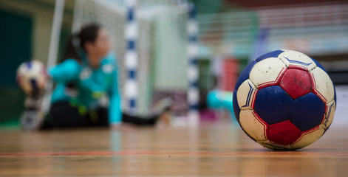**Président de la section handball de l'ASPTT**

**SUR NOS OFFRES**

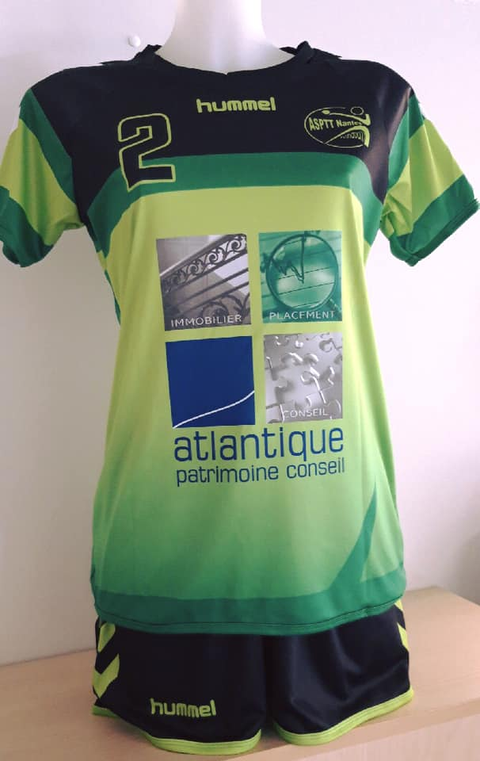

**Le support moderne et dynamique de nos équipes**

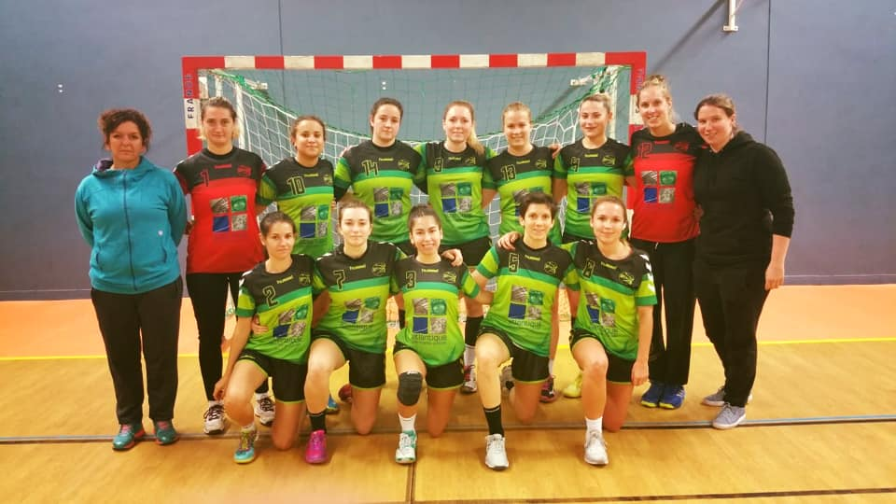

**Nos installations fixes et/ou amovibles (panneaux dans la salle de l'ASPTT, mur amovible pour Coubertin, panneaux magnétiques pour les minibus)**

**L’album du club ( vignette ) :**

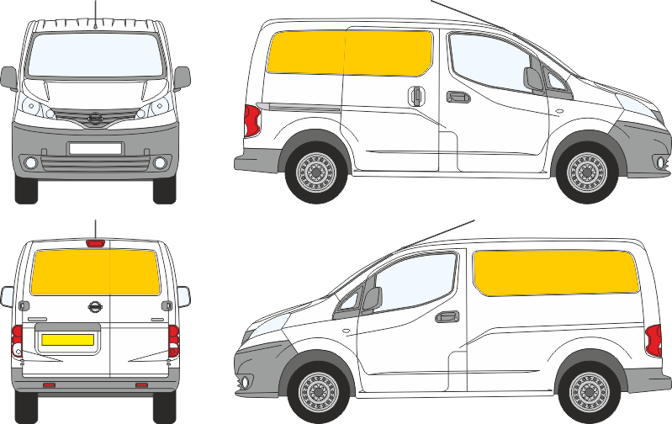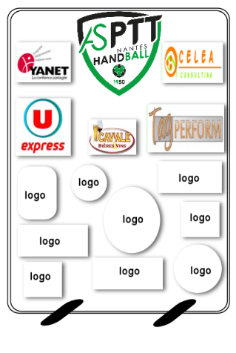

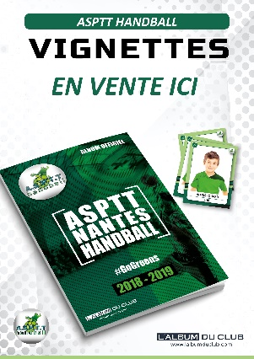

**Les supports de communication actuels (réseaux sociaux, site) Presse locale**



**Les avantages fiscaux**

**Deux cas de figure sont possibles :**

* **Le partenariat ou sponsoring : Les dépenses en sponsoring sont Intégralement déductibles du résultat net.**
* **Le mécénat : Les dépenses en mécénat permettent des réductions d’impôts :**
* **Pour une entreprise : 60% des sommes versées, avec comme plafond 0.5 % du CA HT réalisé en France métropolitaine.**
* **Pour un particulier : il bénéficiera d'un avantage de 66% en crédit d'impôt dans la limite de 20% du revenu imposable.**

**SUR LE HANDBALL**

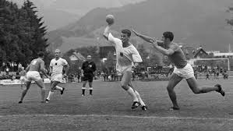**Handbold au Danemark, Hazena en Tchécoslovaquie ou Torball en Allemagne, le handball se jouait alors à 11 sur un terrain de football et avec le ballon de foot. Codifié en 1926 par la Fédération Internationale d’Athlétisme ce jeu de balle à la main devient le Handball. Le hand à 7 est apparu dans les années 50 et trouve refuge dans les gymnases, dans le même temps le handball à 11 disparait peu à peu. Considéré très longtemps comme un sport scolaire, il est devenu aujourd’hui une discipline sportive à part entière.**

**Le palmarès des équipes françaises**

**Seniors Masculins :**

**Championnats du Monde 6 médailles d’Or, 1 d’Argent et 4 de Bronze**

**Championnats d’Europe 3 médailles d’Or et 2 de Bronze**

**Jeux Olympiques 2 médailles d’Or, 1 d’Argent et 1 de Bronze**

**Seniors féminins :**

**Championnats du Monde 2 médailles d’Or et 3 d’Argent**

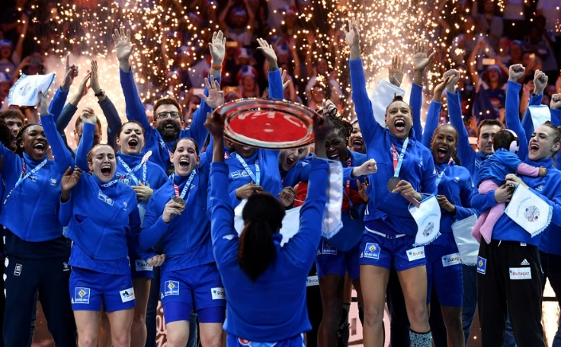**Championnats d’Europe 1 médaille d’Or et 3 de Bronze**

**Jeux Olympiques 1 médaille d’Argent**

**U21 masc**

**Championnats du Monde 2 médailles d’Or et 3 d’Argent**

**Championnats d’Europe 1 médaille d’Argent et 2 de Bronze**

**U19 masc**

**Championnats du Monde 2 médailles d’Or**

**Championnats d’Europe 2 médailles d’Or**

**Troisième sport collectif français, le handball compte aujourd’hui 550 000 licenciés (35 000 en Pays de la Loire dont 14 000 en Loire Atlantique)**

**Le handball actuel se décline en différentes pratiques : Compétition, Jeunes (de 10 à 20 ans), Baby-hand (de 3 à 6ans), Premier Pas (de 7 à 9 ans) HandFit ou la pratique Santé, Hand ensemble avec le hand fauteuil et le hand adapté, Hand à 4 plutôt universitaire, le Beach et le Loisir.**

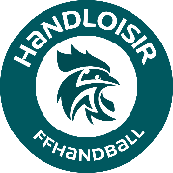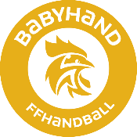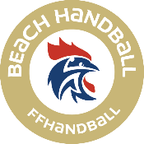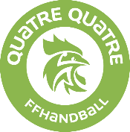

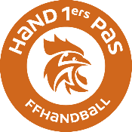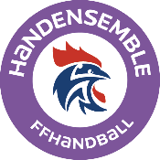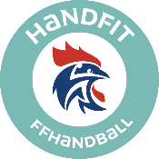

**SUR LA SECTION**

**2019**

**Accession N2 F**

**Quelques chiffres sur l'évolution du handball féminin à l'ASPTT**

**2003**

**Premier Plan HB**

**1*9*98**

**Création du NLA**



**1990- Accède à la N1B**

***actuelle* D2**

**1975 et 1978**

**3ème Championnat de France**

**1973**

**Fusion avec le SNUC**

**1950 – Création section**

**La section, créée en 1950 par René BONNEAU, s'illustre d'abord par ses garçons qui en 1968 accèdent à la N3. En 1970 création de l'équipe féminine qui fusionne en 1973 avec le SNUC de Melle Moreau qui rencontre des problèmes de gestion et d'encadrement. L'équipe évolue désormais au plus haut niveau national. De 1973 à 1980 cette équipe conservera ce niveau de compétition avec 2 troisièmes places, en 1975 avec 3 internationales (M.Th. Bourrasseau, F. Pécout et M.A. Charrier) puis en 1978 avec 2 internationales (B. Varieras et C. D'Artigues). Une longue période s'amorce alors avec une descente jusqu'en Excellence régionale ; en 87, c'est un nouveau départ avec la montée en Nationale 2 pour les filles mais dans un même temps, faute d'entraîneur, l'équipe garçons disparaît. Pendant une décennie les filles vont évoluer entre la N2 et la N1B avec en point d'orgue la finale du Championnat de France de N2 en 93. Pour répondre aux besoins du haut niveau, la section va ouvrir une section sport études au Collège du Hérault. Pendant cette période, grâce aux jeunes restés au club, une nouvelle équipe seniors garçons voit le jour. Confrontée à son tour à des problèmes de structure, les dirigeants envisagent, soutenus par les instances sportives – Comité, Ligue et Fédération- de créer un nouveau club de haut niveau féminin avec le renfort des autres clubs de l'agglomération nantaise et c'est en 1998 que naît le NLA. La section handball de l'ASPTT n'a plus d'équipe féminine et perd également les espoirs qui doivent "monter" l'équipe réserve du club phare. Vingt ans après, après beaucoup d'efforts de la part de tous les acteurs, l'ASPTT, tel le phœnix, renaît de ses cendres et dispute le championnat de France de Nationale 2 pour les filles et le plus haut niveau régional pour les garçons. D'un effectif tombé à 108 en 98, la section compte aujourd'hui 380 licenciés répar-tis en 20 équipes.**

**SUR SON IMPLANTATION**

**Construite en 1973, la salle de l'ASPTT se situe à mi-chemin entre Sainte Thérèse et Beauséjour, rue Chanteclerc à proximité de la ligne 3 du tramway. Dédiée en très grande partie à la section handball, elle accueille les entraînements mais également les compétitions jeunes et seniors masculins. L'équipe féminine quant à elle dispute ses rencontres au gymnase Coubertin, Boulevard du Massacre. Certains entraînements se déroulent au gymnase Gaston Serpette ou encore aux Dervalières.**



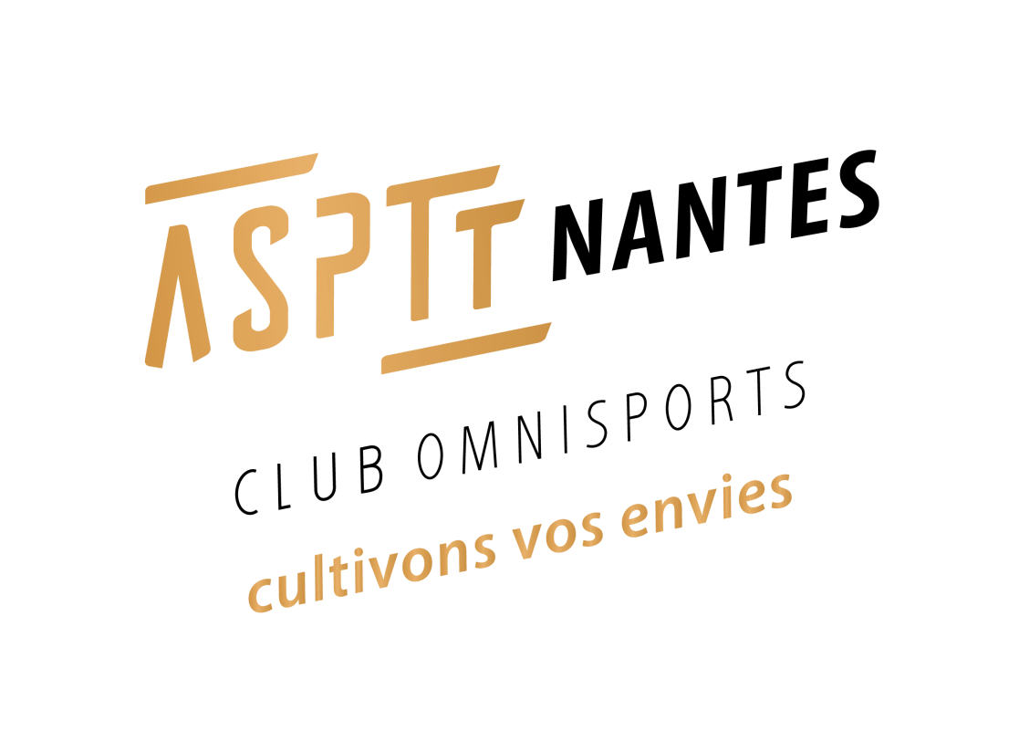

**SUR NOS ENGAGEMENTS**

**UN CLUB TOURNE VERS LA FORMATION**

**L’ASPTT Nantes handball a le souci d’améliorer la qualité de ses intervenants (dirigeants, entraîneurs, arbitres).**

**Actuellement, 3 cadres techniques et 3 jeunes arbitres sont en formation qualifiante (nationale)**

**UN ENCADREMENT DE QUALITE**

**Avec 5 entraîneurs diplômés et une salle dédiée au Handball, l’école de Handball est depuis 4 saisons « labellisée » par la Fédération Française de Handball. (Label or en 2016 et 2017)**

**UN CLUB CONVIVIAL**

**Parce qu’à l’ASPTT Nantes c’est avant tout le plaisir d’être ensemble et de partager la même passion, chaque année des soirées festives et des rencontres amicales sont organisées.**







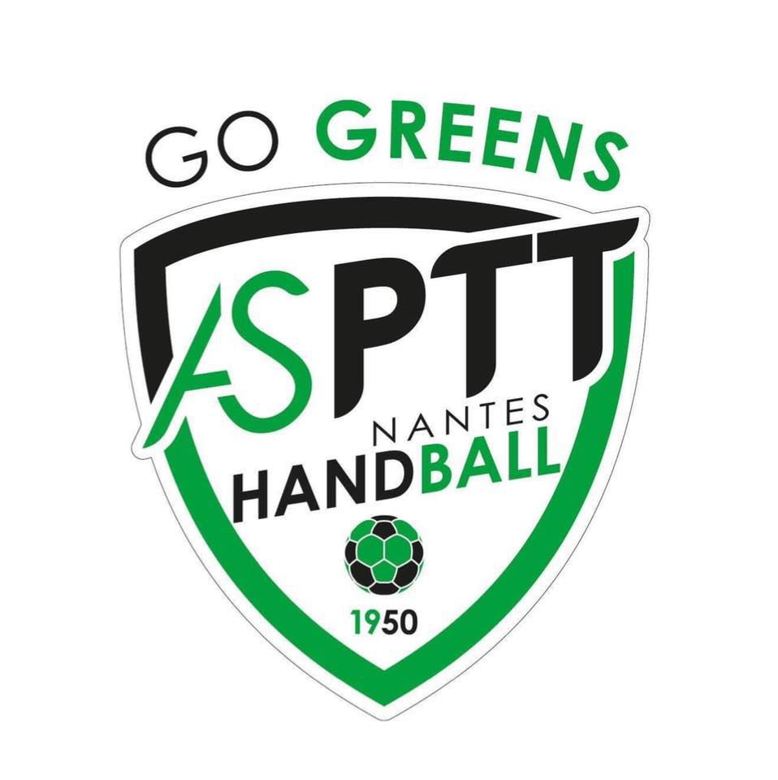

A comme ambiance

S comme sportivité

P comme plaisir

T comme tolérance

T comme ténacité

**SUR NOS BESOINS**

**Ils sont très variés ; le handball comme tout sport collectif nécessite beaucoup de besoins avec:**

* **En équipement**
  + **Jeux de maillots à domicile et à l'extérieur pour chaque équipe**
  + **Ballon pour chacun des participants**
  + **Matériels pour les entraînements (plots, chasubles, tapis, etc…)**
* **En logistique**
  + **Déplacements des équipes**
  + **Hébergement éventuel**
* **En prestations**
  + **Restauration pour les déplacements**
  + **Boissons pour les buvettes**
* **En service** 
  + **Pour les soirées festives**
  + **Pour l'entretien de la salle**
* **En financement**
  + **Pour la formation des intervenants (entraîneurs, arbitres, dirigeants)**

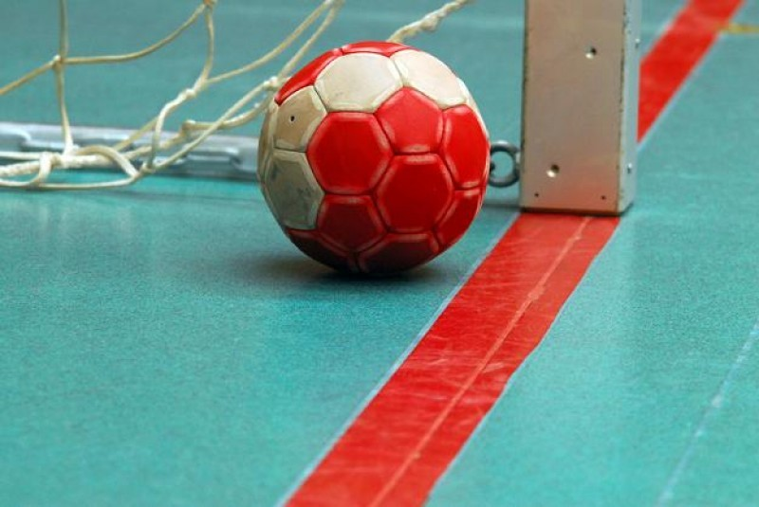

**SUR NOS OFFRES**



**Le support moderne et dynamique de nos équipes**



**Nos installations fixes et/ou amovibles (panneaux dans la salle de l'ASPTT, mur amovible pour Coubertin, panneaux magnétiques pour les minibus)**



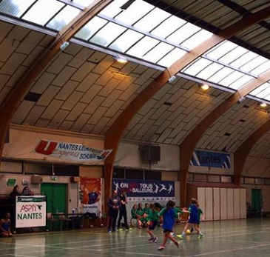

**Les supports de communication actuels (réseaux sociaux, site)**





**Presse locale**





**Sponsoring ou Mécénat**

**Le sponsoring**

**Le sponsoring ou partenariat est un vecteur de communication qui consiste pour une entreprise (parrain, sponsor) à contribuer financièrement, matériellement et/ou techniquement (logistique) à une action sociale, culturelle ou sportive, dans l'optique commerciale d'accroître sa notoriété et éventuellement d'améliorer son image. Il s'accompagne souvent, mais pas nécessairement, d'une opération de communication publicitaire parallèle, visant à faire connaître cet**[**engagement**](https://www.e-marketing.fr/Definitions-Glossaire/Engagement-241668.htm)**à l'ensemble de la**[**cible**](https://www.e-marketing.fr/Definitions-Glossaire/Cible-238859.htm)**des produits de l'entreprise**

**Le mécénat sportif**

**Le mécénat sportif s’entend comme un soutien matériel apporté, sans contrepartie de la part du bénéficiaire, à une œuvre pour l’exercice d’intérêt général s’étendant aux champs de la culture, de la solidarité, de l’environnement et du sport. Le mécénat se distingue du parrainage (sponsoring en anglais) par la notion de contrepartie.**

**Pour l’entreprise, le mécénat offre une opportunité d’être reconnue comme un interlocuteur à part entière de son territoire d’implantation. En s’engageant concrètement dans des actions citoyennes, le mécène affirme sa responsabilité sociale et contribue à renforcer l’attractivité économique de son territoire. C’est aussi un excellent moyen pour l’entrepreneur de rencontrer ses partenaires habituels ou de nouveaux (clients, institutionnels, collaborateurs) dans un contexte différent et riche d’échanges. Le régime fiscal autorise désormais l’association à citer le nom ou faire apparaître le logo de l’entreprise mécène sur ses supports de communication. De plus, le mécénat est un outil de management qui permet à l’entreprise de sensibiliser et d’impliquer ses salariés autour de causes d’intérêt général qu’elle soutient.**

**Les avantages fiscaux**

**Deux cas de figure sont possibles :**

* **Le partenariat ou sponsoring : Les dépenses en sponsoring sont Intégralement déductibles du résultat net.**
* **Le mécénat : Les dépenses en mécénat permettent des réductions d’impôts :**
* **Pour une entreprise : 60% des sommes versées, avec comme plafond 0.5 % du CA HT réalisé en France métropolitaine.**
* **Pour un particulier : il bénéficiera d'un avantage de 66% en crédit d'impôt dans la limite de 20% du revenu imposable.**

Avec nous votre futur a de l'avenir

Rejoignez-nous et

Devenez notre partenaire